МИНИСТЕРСТВО СЕЛЬСКОГО ХОЗЯЙСТВА
РОССИЙСКОЙ ФЕДЕРАЦИИ

ИНФОРМАЦИОННЫЙ ЛИСТОК
ФИЛИАЛА ФГБУ «РОССЕЛЬХОЗЦЕНТР»
ПО КРАСНОЯРСКОМУ КРАЮ
№9 от 21.06.2018 года
660049 г. Красноярск, Сурикова ул., 54 в
Тел/Факс (391) 227-74-63, 227-28-89, e-mail: krstazr@mail.ru
Сайт: rsc024.ru

Информация по особо опасным вредителям
в Красноярском крае на 20 июня 2018 года

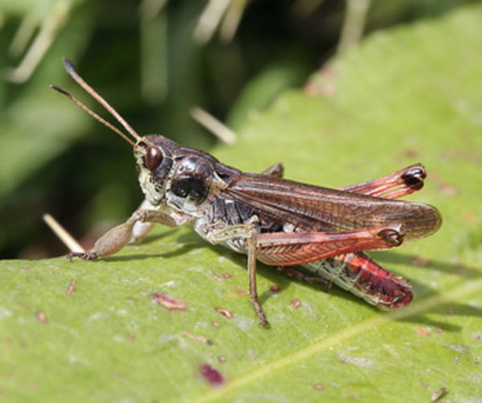
Фото 1. Имаго сибирской кобылки
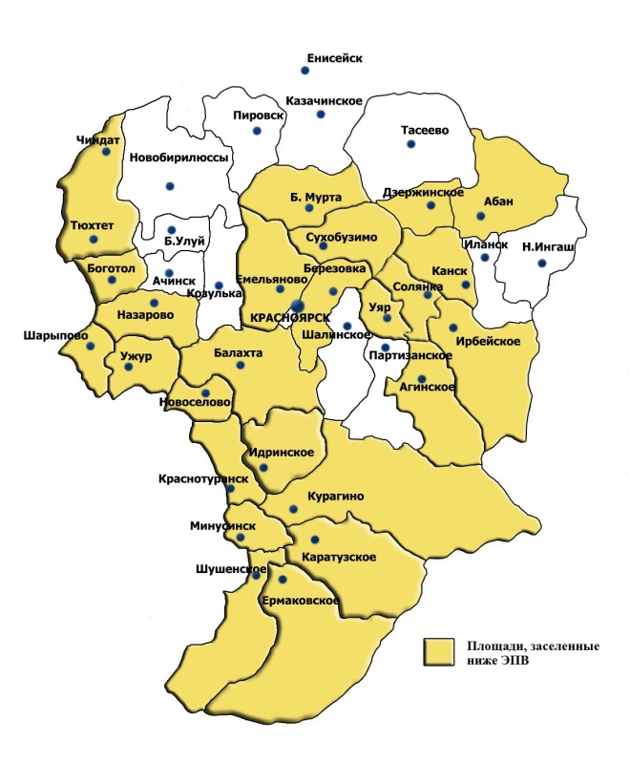
Рис. 1. Распределение популяции нестадных саранчовых в местах зимовки (сенокосы и пастбища) по районам Красноярского края на 20.06.2018г.
НЕСТАДНЫЕ САРАНЧОВЫЕ В условиях продолжительной, холодной весны отрождение личинок началось в последних числах мая. В первой декаде июня повсеместно наблюдалось массовое появление саранчуков. Это на 1-2 декады позднее обычных сроков. На сенокосах и пастбищах развиваются личинки 1 и 2 возрастов, в южных районах края и в Новоселовском районе отмечаются единичные личинки 3-го возраста. Всего заселено 60% обследованной площади со средней численностью 4 экз/м², Что на уровне предыдущего года на аналогичный период времени, но значительно ниже экономического порога вредоносности (ЭПВ) равного 30 экз/м².
В Новоселовском районе в ЗАО «Новоселовское» и ООО «Содружество» отмечаются переходы нестадных саранчовых на посевы зерновых культур (на границе с Хакасией).
ПРОГНОЗ: В связи с появлением крылатых особей ожидаются переходы на края посевов зерновых культур.

ЛУГОВОЙ МОТЫЛЕК В южных районах края (Ермаковский, Шушенский) на 5% обследованной площади отмечается лет единичных бабочек местной популяции.
ПРОГНОЗ: Вредоносность лугового мотылька на с.-х. угодьях может быть только в случае подлета вредителя с сопредельных территорий.
КЛОП ВРЕДНАЯ ЧЕРЕПАШКА В настоящее время на посевах озимой пшеницы и озимой ржи на юге края наблюдается массовое появление жуков, их спаривание, яйцекладка. Заселено 54% обследованной площади с численностью 2,6 экз/м². В Ермаковском районе на 180 га озимой ржи в ООО «Ермак» численность вредителя достигала 40 экз/м², что значительно превышало экономический порог вредоносности (ЭПВ) равный 1-2 клопа/м². Было дано сигнализационное сообщение, проведены защитные мероприятия на площади 400 га.
ПРОГНОЗ: Ожидается массовая яйцекладка вредителя на посевах озимых культур, появление личинок.

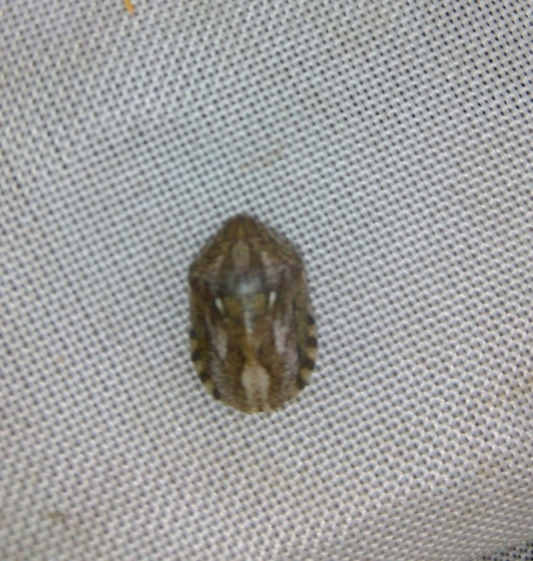 | 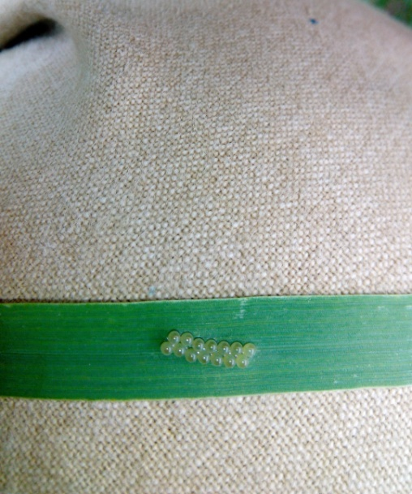
Фото 2. Клоп вредная черепашка. | Фото 3. Яйцекладка клопа вредной черепашки.

Руководитель филиала
ФГБУ «Россельхозцентр»
по Красноярскому краю А.В. Малинников

